PARCO ARCHEOLOGICO VILLA ROMANA DEL CASALE
CONSUNTIVO ANNO 2021
RELAZIONE RENDICONTO DI GESTIONE

RELAZIONE SULLA GESTIONE RENDICONTO 2021 ART. 11 COMMA 6 DEL DECRETO LEGISLATIVO 23/06/2011 N. 118

Approvata dal Direttore del Parco con Determinazione n.52 del 19/05/2022

Riferimenti normativi -Articolo 11comma 6 del D.Lgs. 23 giugno 2011, n. 118. La relazione sulla gestione prevista dall’art. 11 commi 4 e 6 de d.lgs. n. 118/2011 è il documento illustrativo della gestione dell’ente, nonché dei fatti di rilievo verificatisi dopo la chiusura dell’esercizio e di ogni eventuale informazione utile ad

una migliore comprensione dei dati contabili.
CRITERI DI VALUTAZIONE EFFETTUATI(art. 11 comma 6 lett.a) criteri di valutazione effettuati per le poste contabili sono quelli riferiti ai principi contabili applicati ai sensi del d.lgs. n. 118/2011 e sue successive modifiche ed integrazioni. In particolare per la predisposizione e la definizione delle somme iscritte e lasciate a bilancio si sono utilizzati per i residui passivi le indicazioni del principio contabile applicato alla contabilità finanziaria per il 2021.
Si sono mantenuti a residuo passivo le somme per le prestazioni già eseguite entro il 31 dicembre 2021 e lecui fatture sono pervenute, o si presume perverranno in tempo utile per l’approvazione del rendiconto punto 6 dei principi contabili (liquidazione).
Come da RICOGNIZIONE DEI RESIDUI ATTIVI E PASSIVI (Riaccertamento dei residui) al 31.12.2021 ai fini dell’approvazione del rendiconto di gestione anno 2021, I Residui Passivi sono pari ad € 385.083,74ed i Residui Attivi sono pari ad € 1.008.650,29cosi come riportato nei riepiloghi per titoli entrata e uscita.

ANALISI DELLE ENTRATE PIU’ SIGNIFICATIVE
Il titolo II delle entrate relativo ai trasferimenti vede un credito da obbligazioni giuridicamente perfezionate pari a 959.270,29 come Trasferimenti da parte dello Stato.
Il titolo III delle entrate relativo alle entrate extratributarie relativamente allo sbigliettamento, vede a fronte di un accertamento pari a 750.000,00 una variazione in meno (prudenziale in quanto somme dovute dalla Regione) portando l’importo ad euro 49.380,00 ed anche l’accertamento di euro 39.009,00 interamente incassato.

ANALISI DELLE SPESE PIU’ SIGNIFICATIVE
La missione 01 vede gli importi più significativi al programma 03 Gestione economica finanziaria, programmazione e provveditorato per un totale di euro 31.237,00 con il capitolo 133 “prestazione di natura contabile tributaria e del lavoro”. Al programma 06 Ufficio Tecnico per euro 34.795,72 .
La missione 05 attraverso il programma 01 Valorizzazione dei beni di interesse storico vede un totale di euro 218.580,85 attraverso capitoli funzionali alla promozione e sviluppo del territorio ai fini turistici . mentre al programma 02 Attività culturali e interventi diversi nel settore culturale attraverso il capitolo 29 “spese per organizzazione eventi “ per un totale di 77.510,00.
Neanche per la parte vincolata è stato fatto nessun accantonamento, in quanto le entrate riguardano tutte somme libere e non derivanti da nessun vincolo. Non esistono residui con anzianità superiore a cinque anni, non esistono diritti reali di godimento, non si hanno enti o organismi strumentali, non si possiede nessuna partecipazione diretta o indiretta, né enti strumentali o società controllate e partecipate, non esistono strumenti finanziari derivati, non sono state date garanzie a favore di enti e altri soggetti, esistono beni del patrimonio immobiliare di proprietà del Parco(riferimenti normativi art. 11,comma 6 lett. e, g, h, i, j, k, l, m del D. Lgs. 118/2011)

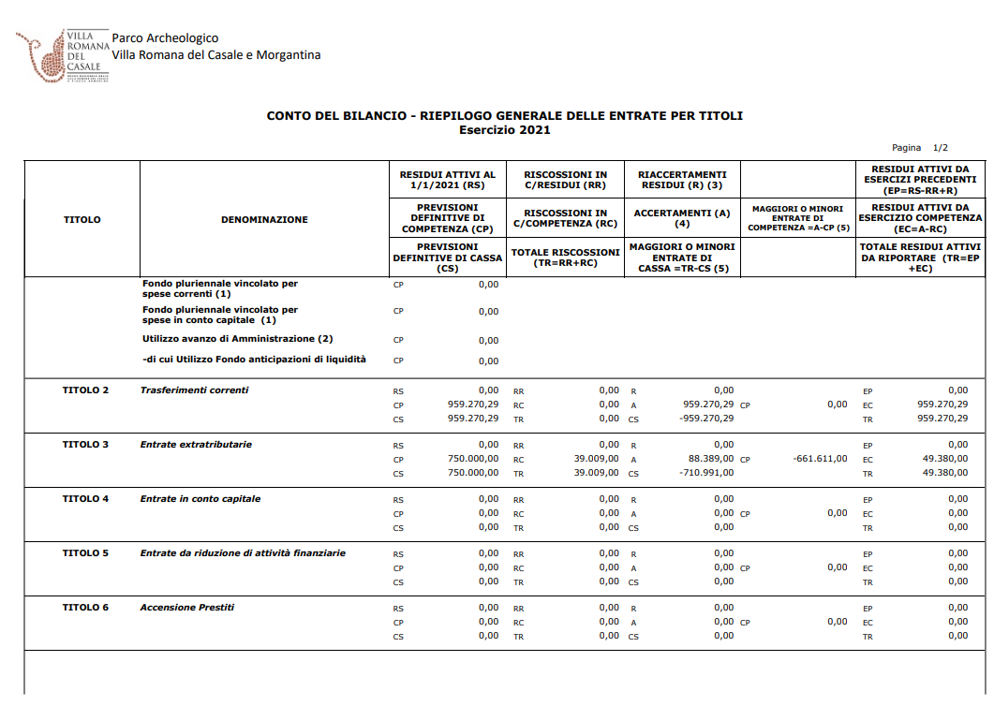
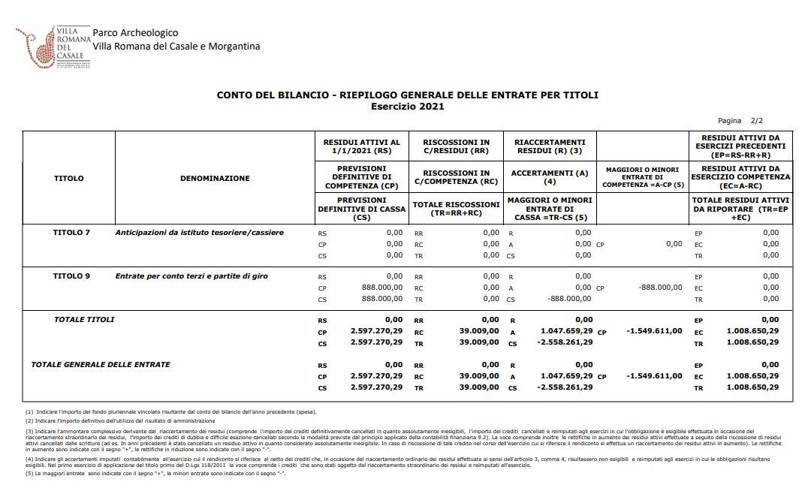

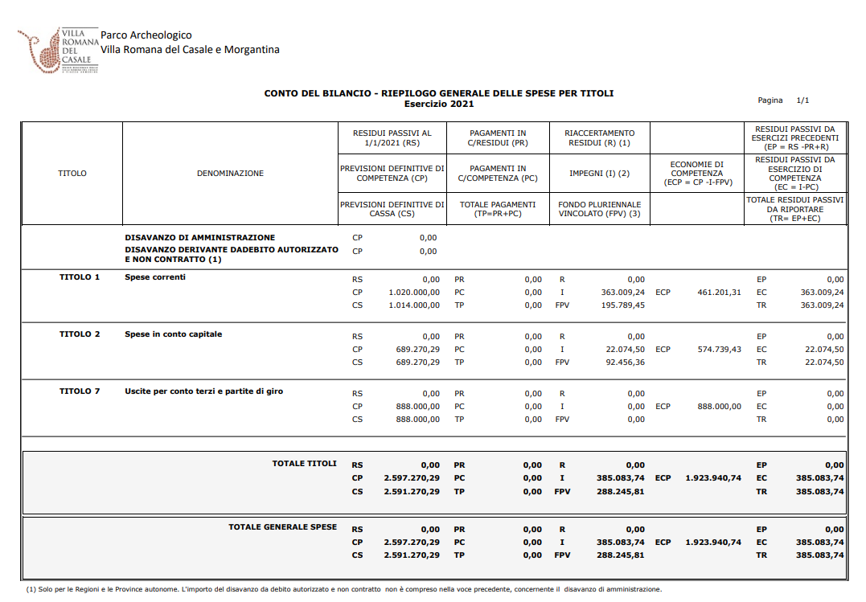

Il Direttore, esaminato il Conto Consuntivo dell'entrata e della spesa per l'esercizio Finanziario 2021, e in particolare il quadro generale riassuntivo evidenzia un totale entrate finali abbondantemente superiori alle spese finali, la loro differenza di fatto genera l’avanzo del risultato d’amministrazione, visto che l’Ente non ha avuto movimenti nelle partite di giro, anticipazioni di tesoreria e rimborsi prestiti. Si espone di seguito i prospetto con il dettaglio delle poste per titoli:

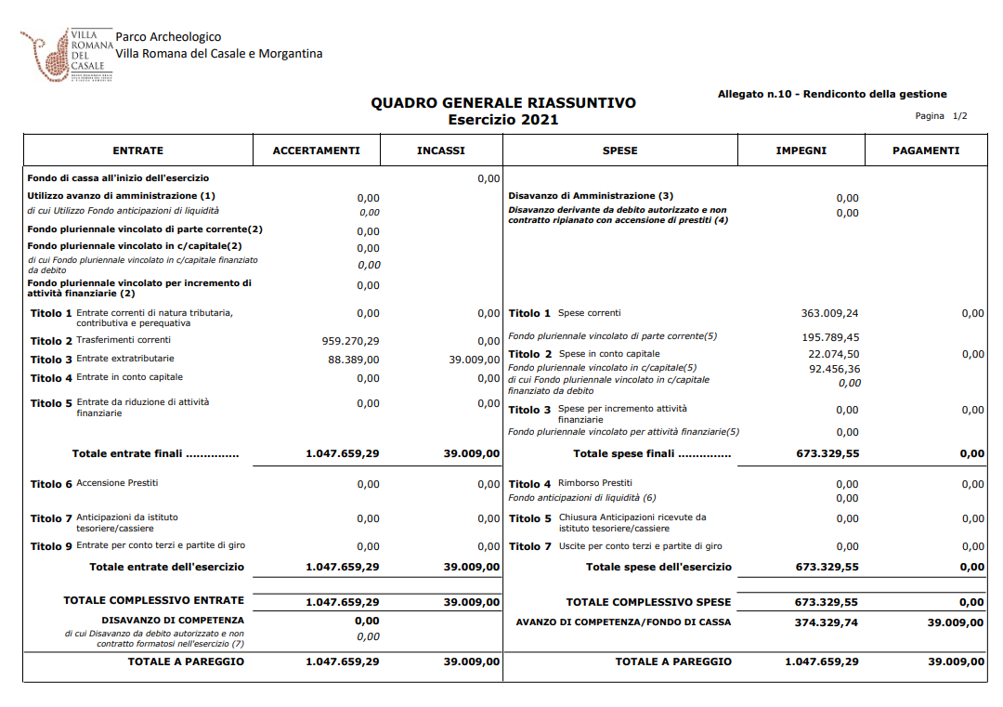
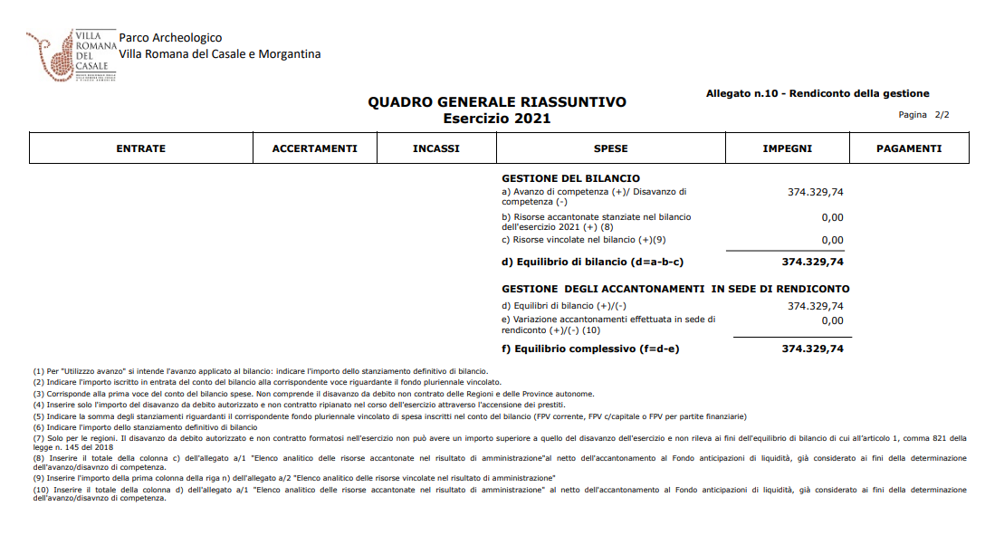

VARIAZIONI ALLE PREVISIONI FINANZIARIE(art.11 comma lett. c):Nel corso dell’anno 2021 sonostateeffettuaten. 4 variazioni al bilancio.
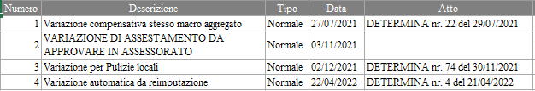

L'esercizio finanziario 2021si è chiuso con le seguenti risultanze documentate dal Tesoriere:

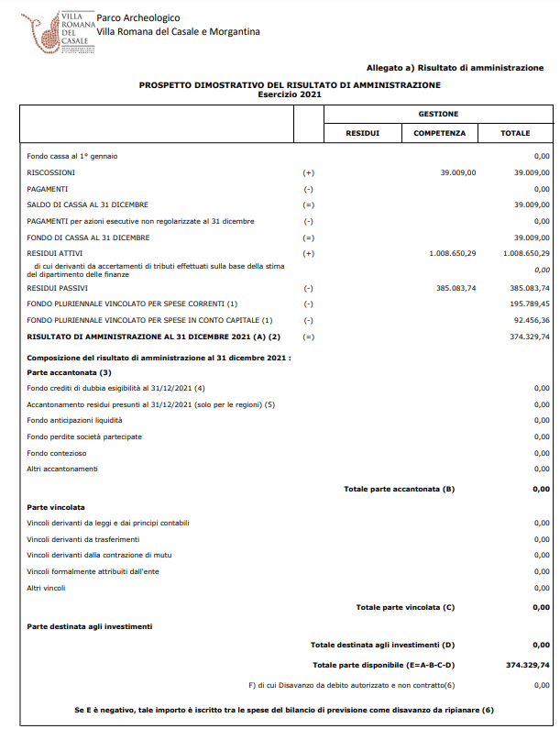

Il risultato di amministrazione chiude con un avanzo di 374.329,74. Esso è al netto delle obbligazioni perfezionate giuridicamente nel 2021 ma che trovano esigibilità nel 2022, evidenziati nelle due poste:
FPV PER SPESE CORRENTI 195.789,45
FPV PER SPESE CONTO CAPITALE 92.456,36
Il Parco ha un fondo di cassa al 31/12/2021 di euro 39.009,00 verificato e conciliato con il Tesoriere.

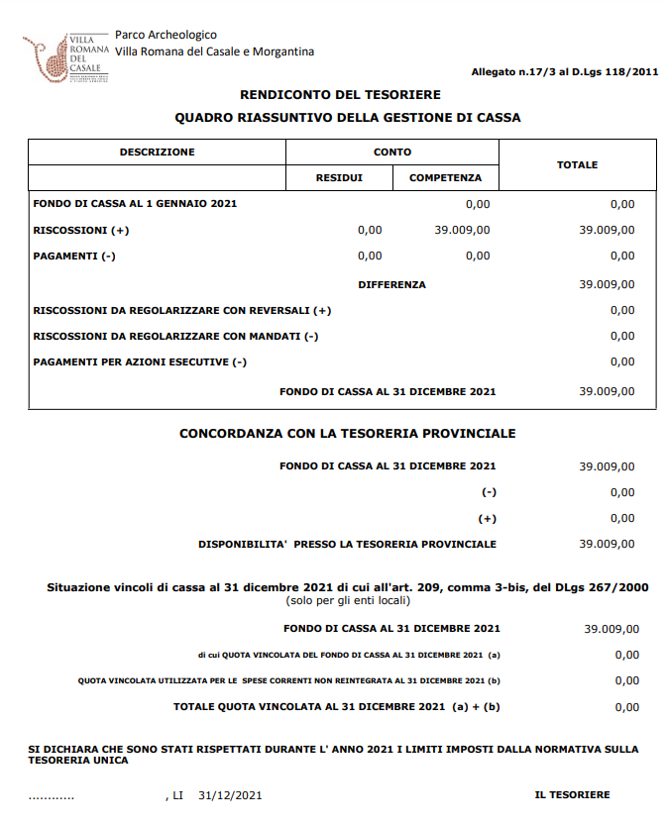
EQUILIBRI DI BILANCIO
L’Ente ha gli equilibri di bilancio D1, D2 e D3 che evidenziano uno stato di salute dell’Ente ottimale, sia per la parte corrente che per la parte investimenti.
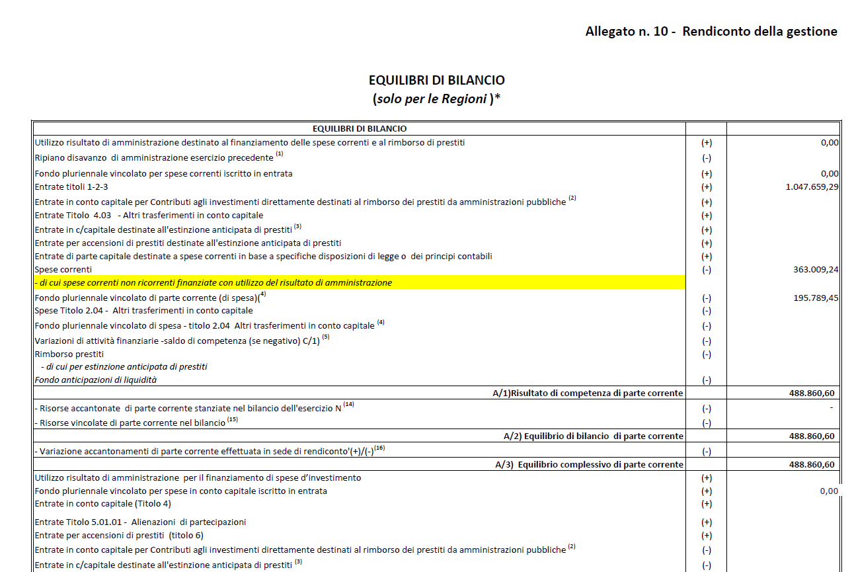
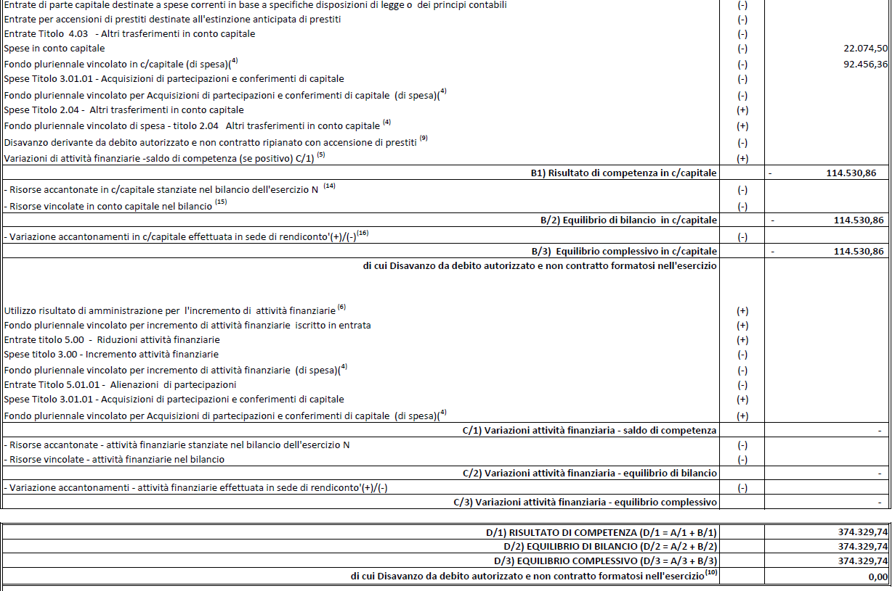
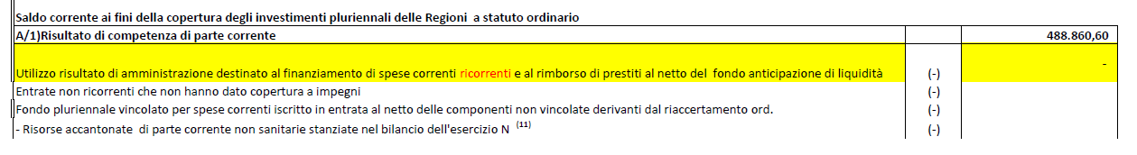
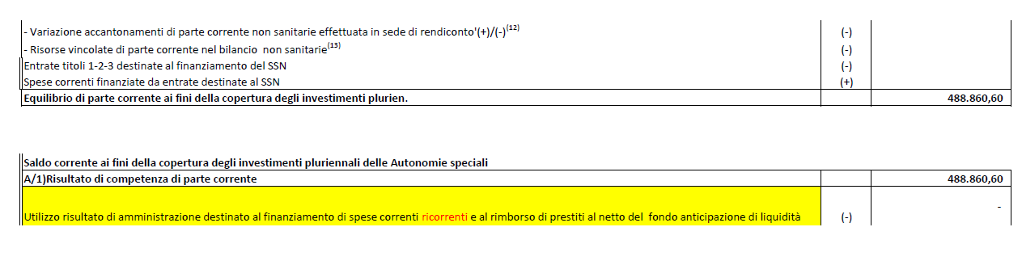

LA GESTIONE ECONOMICA PATRIMONIALE
-CONTO ECONOMICO
La gestione economica, cosi come evidenziato dal risultato di gestione chiude con un importante utile di quasi 680.520,15. Utile che deriva fondamentalmente da un buona gestione caratteristica.

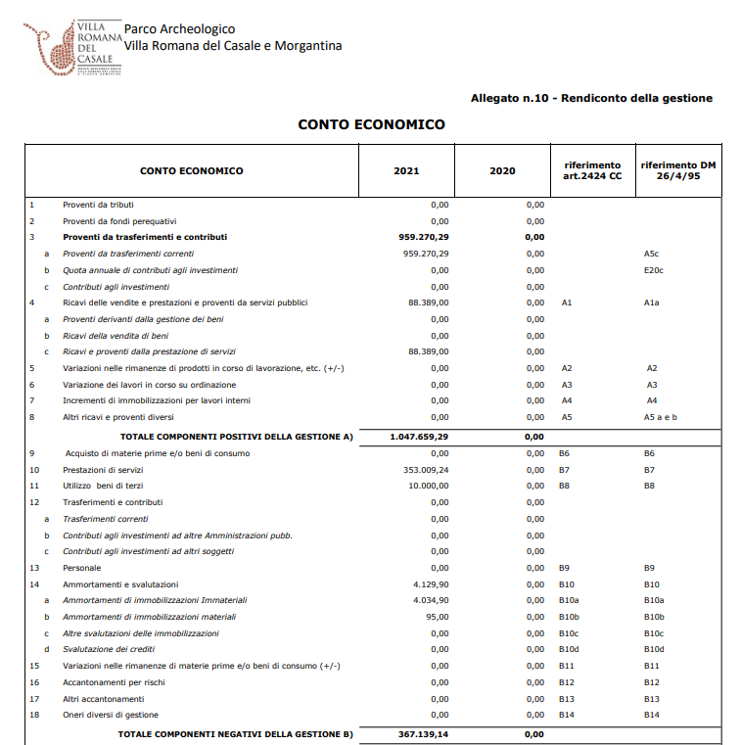
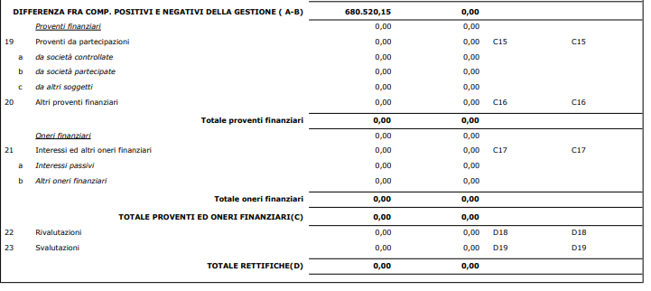
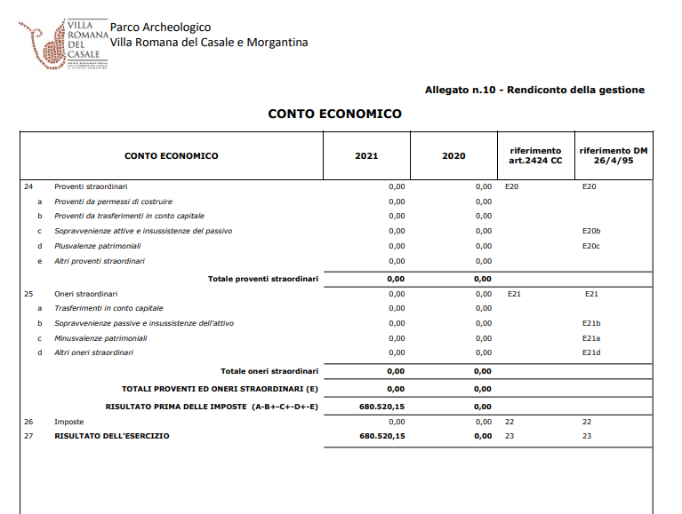
Lo stato patrimoniale attivo ha una gestione delle immobilizzazioni di euro 17.994,60 riferita all’acquisto di un condizionatore e dei lavori fatti su un immobile storico. Ma la voce più rilevante dell’attivo sono i crediti verso amministrazione pubbliche relativi ai decreti dei trasferimenti per euro 959.270,29.

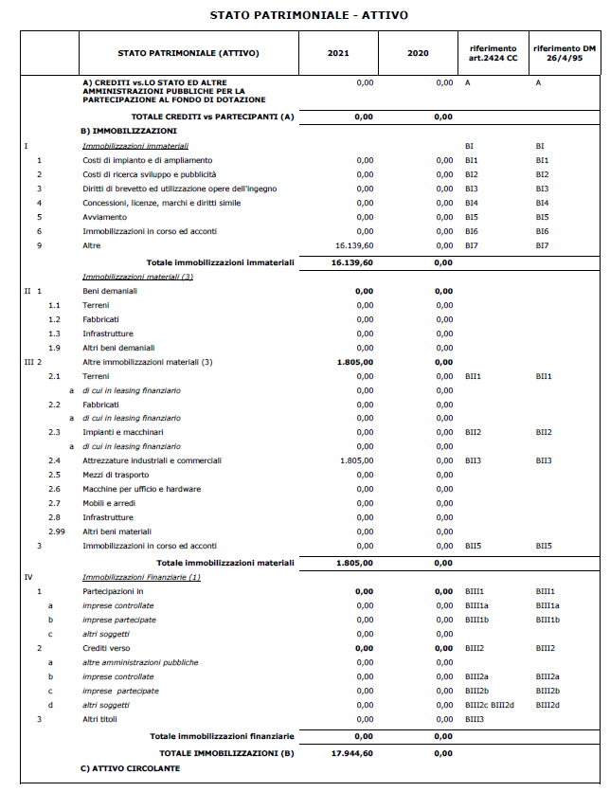

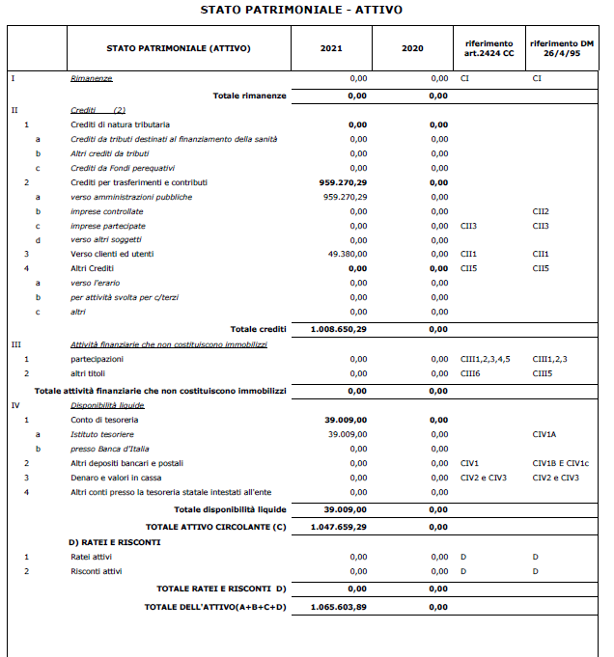
Il passivo riporta il suo primo patrimonio netto pari all’utile d’esercizio di euro 680.520,15 e la restante parte del passivo ricade sui debiti euro 385.083,74 per un totale passivo di euro 1.065.603,89.
